HYG-500KNH卧式拉力机试验机
用途和特点：
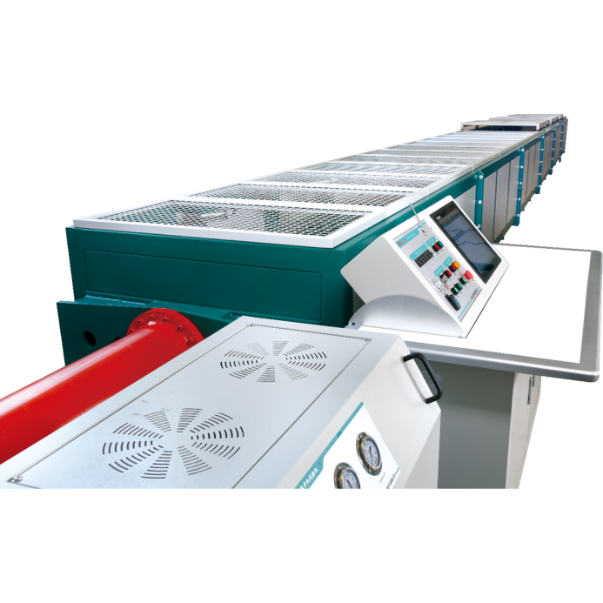
1．试验机适用于各种试样试验，特别适合于长度长的试样。常见试验类型：绝缘绳、钢丝绳、链条、吊装带、电力电缆、导地线、安全绳及电力金具的拉力和破坏试验。
2．本试验机为船体型卧式拉力机，全密封结构安全可靠。
3．试验机采用计算机控制、电液伺服加载，手动快进调节模式，操作灵活，控制精准稳定。
4．试验机采用全方位安全防护，安全可靠，具有电动防护盖和手动双层滑动防护盖可选。拉力机移动端电动或手动驱动，柱销定位，结构紧凑、操作简单。
5．采用液压伺服调节技术，低功耗、低噪音、低发热，具有软限位保护、过载保护功能，具备了高效试验性能。
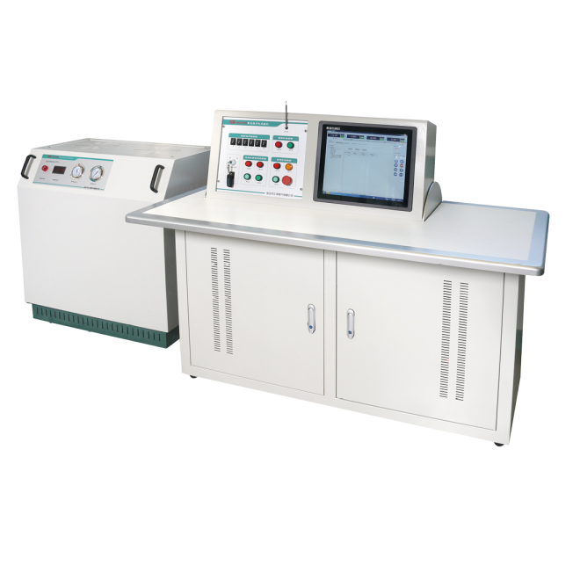
6．本机采用计算机控制，电液伺服驱动，液压缸加载，精密负荷传感器信号测量力值，精密位移传感器测量位移。具有加载平稳、测量准确，控制响应迅速快，可实现负荷控制和位移（速度）控制。
7．主机采用15英吋彩色液晶显示，触控屏具有友好人机界面，试验方案参数随意编程设定，能方便、准确地实现负荷、位移等数字标定和检定，具有满载保护及位置保护，试验数据能任意存取并可实现数据和曲线的再分析，测试方法可编程，并能存储或读取，并打印出试验报告和曲线。
8．设备具备试品扫码功能，及试验人员登录功能。
9．试验机具有网络接口，通过接口连接至云平台，纳入试验管理系统，随时与云平台进行数据通讯。
10．主控台显示主机具有视角调节功能，满足不同环境条件需求。
11、配置附加20kN拉力传感器，精确测量低量程试品。
主要技术性能指标
型 号 ：HYG-26WLC-500
主机结构形式： 船体式
准确度等级： 1级
最大试验力： 500kN
传感器量程：500kN
附加传感器量程：20kN
试验力测量范围：1%～100%F.S.
试验力示值准确度：±1%
调整间距： 300mm
锁定方式 ：手动穿销
移动梁移动方式：手动（电动）
加载行程范围：1500mm
加载方式 ：液压伺服控制加载
最大有效试验长度：16.5m
试验机中心距机体底面高 ：0.45m
工作电源 ：AC380V、 3kW
外形尺寸：20040×1480×1200（mm）
主机重量：5000kg

序号 | 用途 | 名称、 | 参数 | 数量 | 图片
1 | 小量程扩展 | 辅助拉力传感器 | 量程：20kN  示值准确度：±1% | 1 | 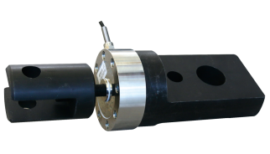
2 | 绝缘绳静拉力 | 绝缘绳测试夹具 | 6倍测试长度长度 | 1 | 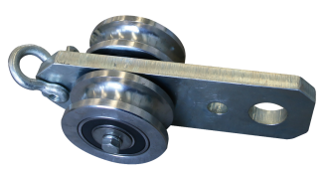
3 | 软梯静拉力测试 | 软梯测试（三连板） | 10kN | 1 | 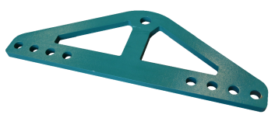
4 | 软梯静拉力测试 | 梯档测试夹具 | 5kN宽50mm圆弧口 | 1 | 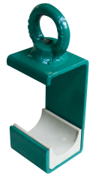
5 | 紧线器拉力测试 | 紧线器夹具 | 240mm² | 1
6 | 滑车拉力测试 | 滑车夹具（绳套） | 20kNφ20mm | 1 | 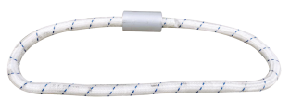
7 | 连接 | 卸扣 | 2T | 3
8 | 连接 | 卸扣 | 10T | 1

HYG-26WLX 数控导线夹持装置

功能特点：
1 . 适用于钢芯铝绞线、铝绞线、铝合金绞线，架空绝缘电缆等拉断力试验时无损夹持。
2 . 本装置可以替代传统浇注法绞线拉断力破坏试验，具有自动夹紧目标、自动跟随夹紧等功能。
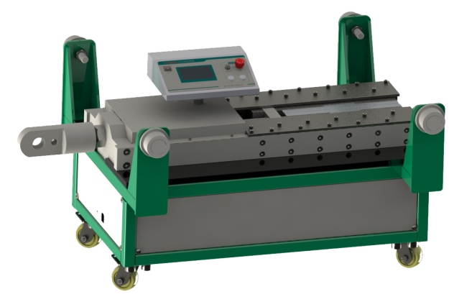
3 . 采用电动伺服液压控制系统加载和卸载。
4 . 配置多种楔形芯块，实现夹持各种规格的绞线。
5 . 具有手动夹紧和自动加紧的功能，方便操作。
6 . 系统集成化程度高，操作便捷，有效减少产品占地面积。

设备配置：

一套两台安装于卧式拉力机两侧。

技术参数：

主机尺寸 | 945x350x705 (可定制)mm | 夹持直径范围 | Ø4~Ø32mm
主机电源 | AC220V 400W 50Hz | 夹持长度 | 450mm
主机框架 | 框架式 | 夹持推力 | 100kN
序号 | 设备型号名称 | 性能参数 | 照片 | 代理价  （万元）
 | 船型卧式拉力机 | 型 号 HYG-26WC-500  1．试验机适用于各种试样试验，特别适合于长度长的试样。常见试验类型：绝缘绳、钢丝绳、链条、吊装带、电力电缆、导地线、安全绳及电力金具的拉力和破坏试验。  2．本试验机为船体型卧式拉力机，全密封结构安全可靠。  3．试验机采用计算机控制，手动快进调节模式，操作灵活，控制精准稳定。  4．试验机采用全方位安全防护，安全可靠，具有电动防护盖和手动双层滑动防护盖可选。拉力机移动端手动驱动，柱销定位，结构紧凑、操作简单。  5．采用液压伺服调节技术，低功耗、低噪音、低发热，具有软限位保护、过载保护功能，具备了高效试验性能。  6．本机采用精密负荷传感器信号测量力值，精密位移传感器测量位移。具有加载平稳、测量准确，控制响应迅速快，可实现负荷控制和位移（速度）控制。  7．主机采用15英吋彩色液晶显示，触控屏具有友好人机界面，试验方案参数随意编程设定，能方便、准确地实现负荷、位移等数字标定和检定，具有满载保护及位置保护，试验数据能任意存取并可实现数据和曲线的再分析，测试方法可编程，并能存储或读取，并打印出试验报告和曲线。  8．设备具备试品扫码功能，及试验人员登录功能。  9．试验机具有网络接口，通过接口连接至云平台，纳入试验管理系统，随时与云平台进行数据通讯。  10．主控台显示主机具有视角调节功能，满足不同环境条件需求。  11、配置附加20kN拉力传感器，精确测量低量程试品。  主要技术参数：  - 准确度等级： 1级  - 最大试验力： 500kN  - 试验力测量范围：1%～100%F.S.  - 试验力示值准确度：±1%、  - 尾车移动：手动  - 调整间距： 300mm  - 加载行程范围：1000-1500（mm）  - 加载方式：液压伺服控制加载  - 试验机架尺寸：12*1.4*0.8（m）  - 最大有效试验长度：9（m） | 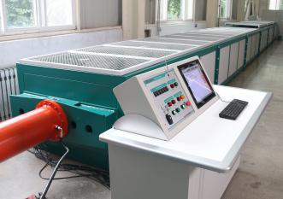  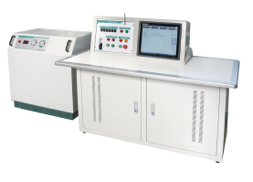 | 24.5
1.1 | 辅助拉力传感器 | 量程：20kN  示值准确度：±1% | 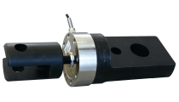 | 0.9
1.2 | 测试夹具 | 绝缘绳测试夹具：1套  软梯测试（三连板）：1套  梯凳测试夹具： 1件  滑车夹具（绳套）：1件  紧线器夹具：1件  卸扣2吨： 3套  卸扣10吨： 1套  网套夹具：2只 | 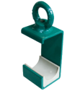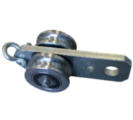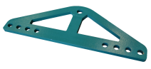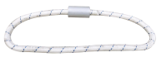 | 0.85
1.3 | 数控导线夹持装置 | 型号：HYG-26WYX-200  电缆直径：Φ4-φ32  试验力：200kN  (一套2件） | 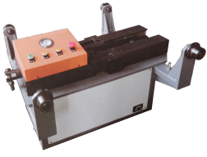 | 12.5
1.4 |  | 木箱包装，运费，保险费 |  | 1.2
合计：大写叁拾玖万玖仟伍佰零拾零元整 |  |  |  | 39.95
以上报价含税，不含运费及现场安装培训，货期50个工作日。

